Муниципальное бюджетное общеобразовательное учреждение средняя общеобразовательная школа №9 сельского поселения
«Поселок Софийск»Верхнебуреинского муниципального района Хабаровского края

Тема: «Пляжная сумка из ткани»
Творческий проект

Выполнил:
Чиров Александр,
6 класс,
МБОУ СОШ №9

Научный руководитель:
Иванова Т.И.
Учитель физической культуры и технологии
МБОУ СОШ№9

п. Софийск
2018г.
Содержание
Введение | стр.3
Основная часть | стр.4
- Исследование | стр.4
- Выбор лучшей идеи | стр.5
- Выбор материалов для изготовления сумки | стр.5
- Расчет денежных затрат | стр.6
- Технология пошива сумки | стр.6
Заключение | стр.7
Приложения

Введение
Приближается долгожданное лето. Мы со своей любимой тётей решили, что поедем этим летом отдыхать на море. И для экономии семейного бюджета, было бы неплохо, сделать что-то своими руками. На уроках технологии можно сделать какой-нибудь аксессуар для летнего, пляжного отдыха для тёти, чтобы она могла складывать туда необходимые вещи и принадлежности для прогулки и отдыха на пляже.
Учитель технологии предложила мне несколько вариантов исполнения: торба, рюкзачок и сумка. Я подумал и решил, что хочу изготовить сумку.
Целью моей работы было:
Сшить пляжную сумку из ткани
Для выполнения работы я поставил для себя следующие задачи:
1.Подобрать необходимые материалы для работы (ткань, нитки)
2.Украсить сумку вышивкой из лент
3.Развивать эстетический вкус у учащихся
4.Соблюдать технику безопасности при работе

Актуальность моей работы заключается в том, что можно сшить сумку своими руками, не потратив больших денежных средств. Так же эта сумка будет являться подарком для тёти. Ведь подарок, сделанный своими руками лучше, чем подарок, купленный в магазине. Тем более работа не займет много времени.

Основная часть

- Исследование

Для прогулок и отдыха на пляже, на мой взгляд нужна вместительная сумка, куда можно положить полотенце, купальник, средство для защиты от солнца, воду, очки и ещё всякие мелочи. Мы рассмотрели три варианта предложенные учителем и кратко расскажем об этом:

Изделия

Торба | Рюкзак | Сумка
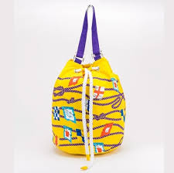 | 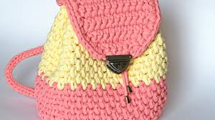 | 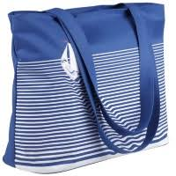
Сумка-торба удобна и многофункциональна. Ее можно брать с собой везде. Кроме того, такая сумка вместительна и проста в обращении, так как верх затягивается ремешком или шнурком.  Сумка-торба — это удобная и практичная сумка, часто выкроенная одновременно с ручками, или с круглым донышком и высокими стенками. Как правило, сумки-торбы изготавливают из вполне привычных для сумок материалов. Сумка-торба может иметь как одну, так и две ручки. | Рюкзаками пользуются многие — они удобны, практичны, в них больше места, чем в стандартной сумке или пакете. Рюкзак — не только верный спутник и в лесу, и в горах, и в пещерах, и в городе — это символ приключений, путешествий и свободы. Он стал настолько привычным, что кажется, существовал всегда. Мы даже и не задумываемся, когда, как и кем был изобретён рюкзак. А история эта очень даже интересна | Каждой женщине для комфортного пребывания на пляже нужно иметь с собой большое количество вещей: полотенце, расчёску, крем от/для загара, солнцезащитные очки, шляпу и пр.  Но вместе с тем пляжные сумки стильные и красивые, пестрят яркими расцветками и оригинальными принтами.

  - Выбор лучшей идеи

С учителем обсудили предложенные варианты, различные техники выполнения и я захотел сшить пляжную сумку. Размеры её будут 30 сантиметров в высоту и 40 сантиметров в ширину.
Решение: пляжная сумка с вышивкой из атласных лент.

  - Выбор материалов для изготовления сумки

В магазине мы купили ткань «джинса», голубая в белый горошек, размером 200*200 атласные ленты разного цвета цвета.

  - Расчет денежных затрат

Материал | Количество | Цена за ед., руб. | Стоимость, руб.
Ткань « джинса» | 200*200 см | 450 | 900
Ленты атласные | 5 шт. | 8 | 40
Итого |  |  | 940 руб

Получилось недорого, вполне посильно для нашей семьи.

  - Технология шитья сумки

- Нарисовал эскиз будущей сумки (приложение 1)
- Из ткани мы вырезали 4 прямоугольника со сторонами 40*50 сантиметров (приложение 2)
- Вырезали две полоски из ткани длиной 65 сантиметров и шириной 5 сантиметров для ручек, прострочили, вывернули на лицевую сторону. (приложение 3)
- На один прямоугольник нанесли рисунок для будущей вышивки
- Вышили рисунок лентами, в центр цветков пришили бусины (приложение 4,5,6)
- Сшили два прямоугольника между собой с трёх сторон
- Другие два прямоугольника также сшили между собой с трёх сторон (для подклада сумки) (приложение 7)
- Сшили между собой внутреннюю и внешнюю части сумки
- С внешней стороны сумки пришили ручки
- Сумка готова. (приложение 8, 9)

Заключение

Наверное, все мы любим дарить подарки, а получать их любим ещё больше. Вот и я решил порадовать свою тётю, сделать ей подарок. Подарки сделанные своими руками не только украшают наш быт, но и повышают настроение. Надеюсь, что мой подарок будет способствовать рождению добрых чувств, положительных эмоций в душе той, кому он будет подарен. Мне очень понравилась сумка, которую мы сшили.
Тёте очень понравилась наша идея подарка. Теперь ей не нужно покупать себе на море сумку, а самое главное, что такой сумки больше нет ни у кого. Мы решили, что в следующем учебном году на уроках технологии сделаем ещё что-нибудь красивое, практичное, памятное и полезное

Список использованной литературы

- https://www.kozhgalantereya.com/news/sumka-torba/
- https://www.livemaster.ru/topic/236833-istoriya-plyazhnoj-mody-pervaya-poloviny-hh-veka
- http://slady.ru/statyi/Istorija_pljazhnoi_mody

Приложение 1
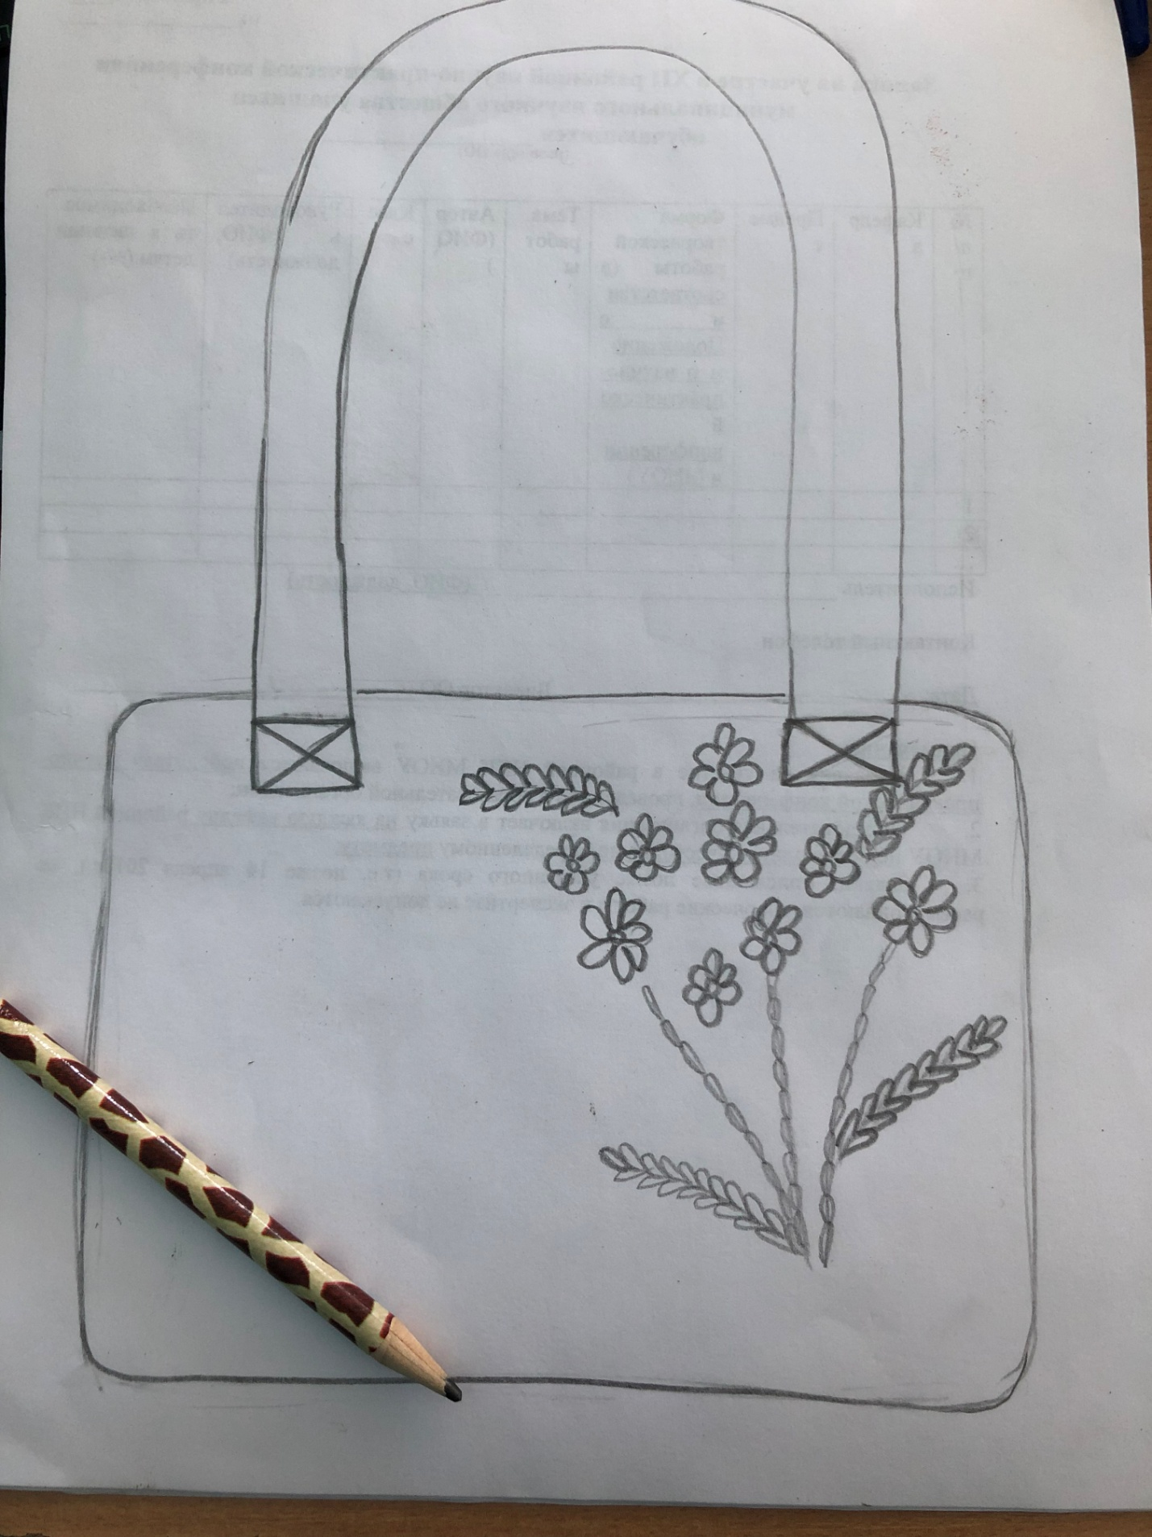

Приложение 2
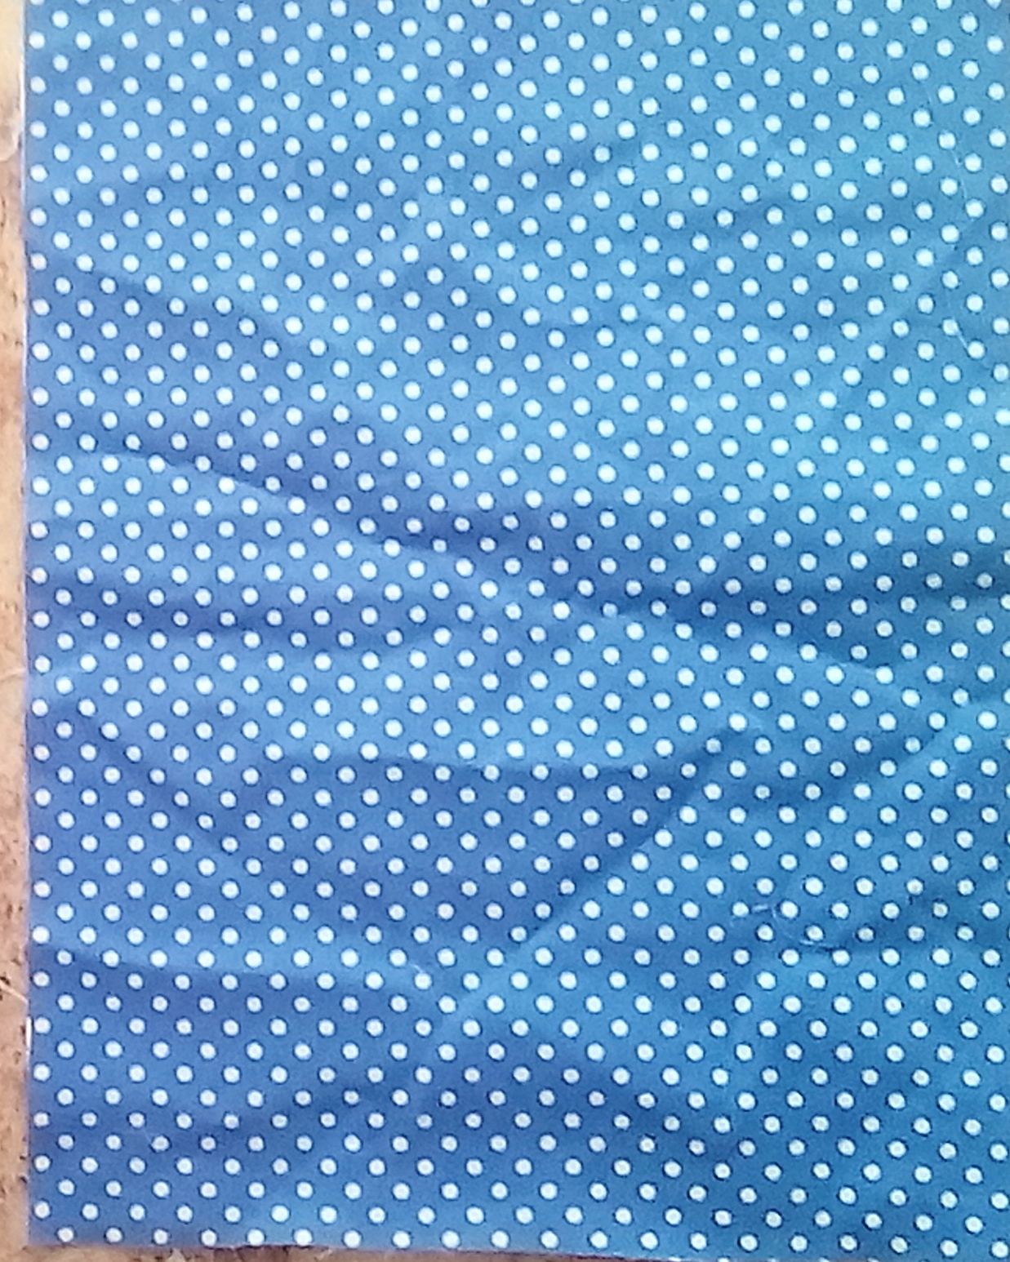

Приложение 3

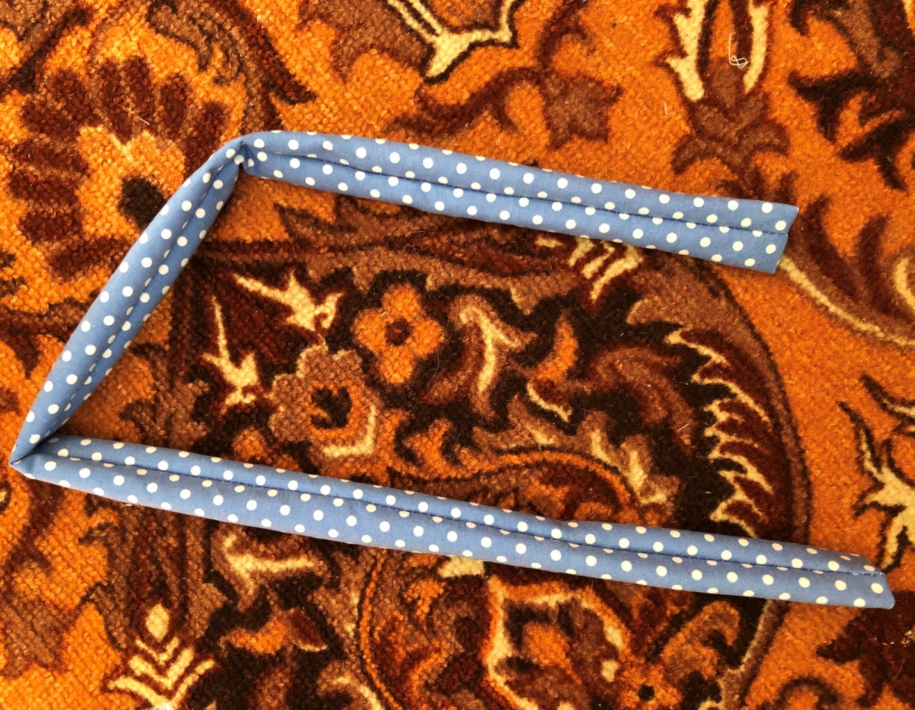

Приложение 4
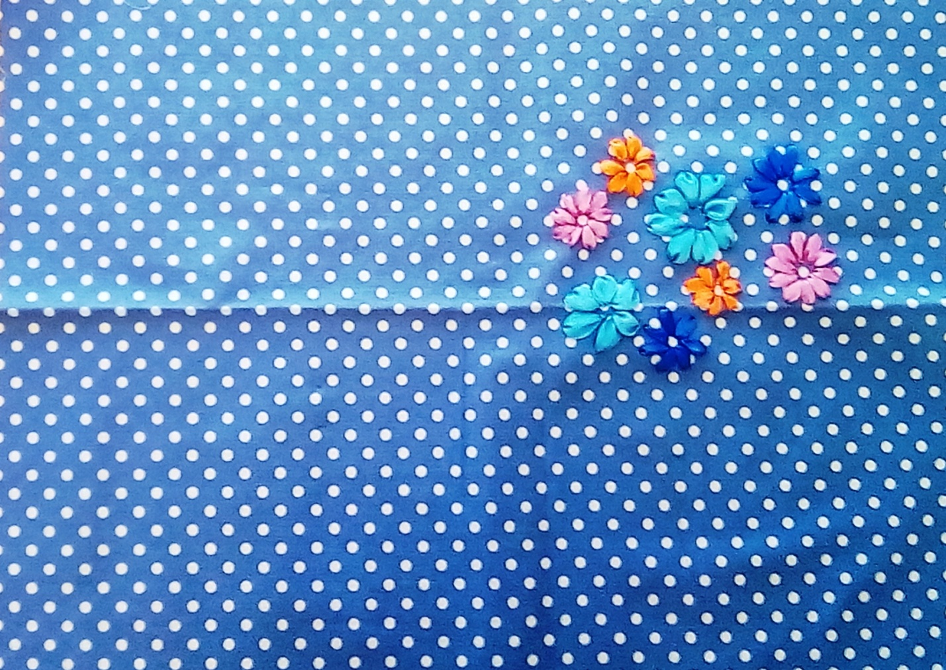

Приложение 5
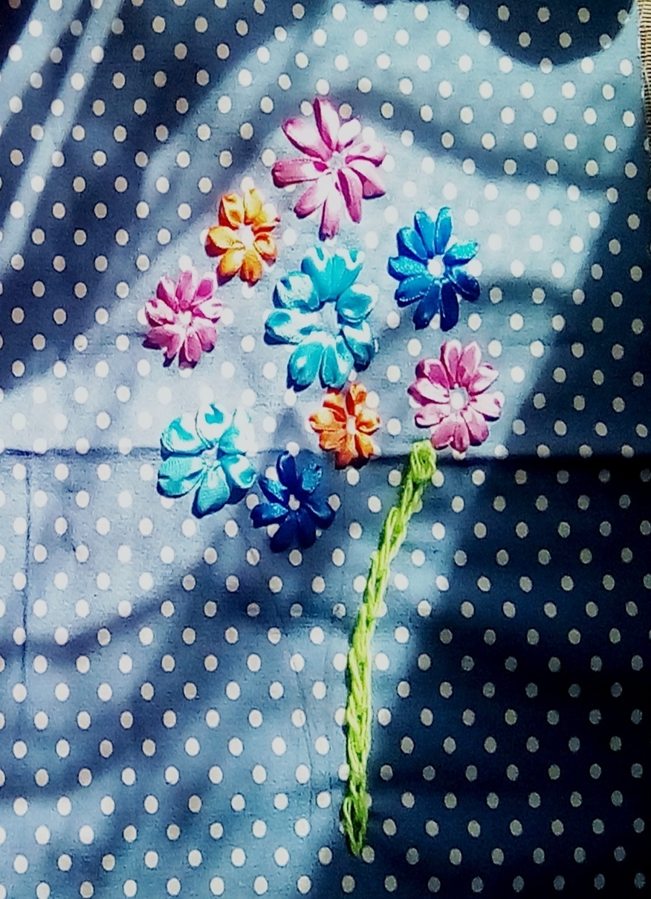

Приложение 6
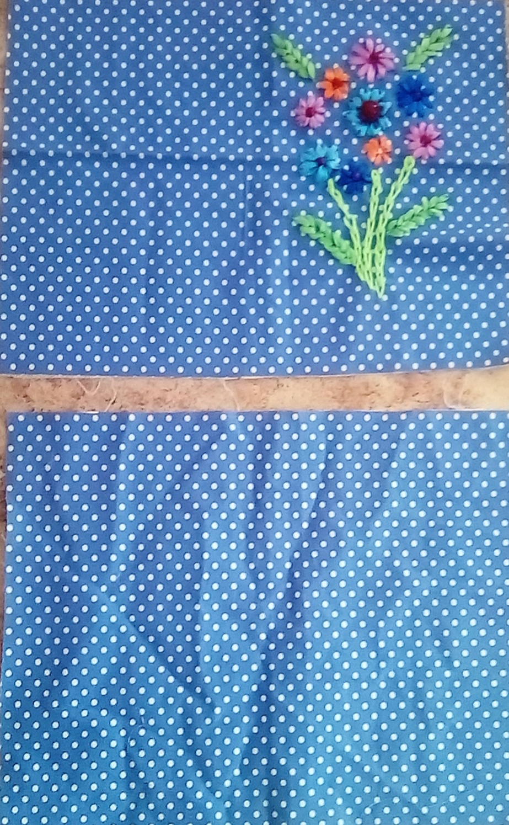

Приложение 7
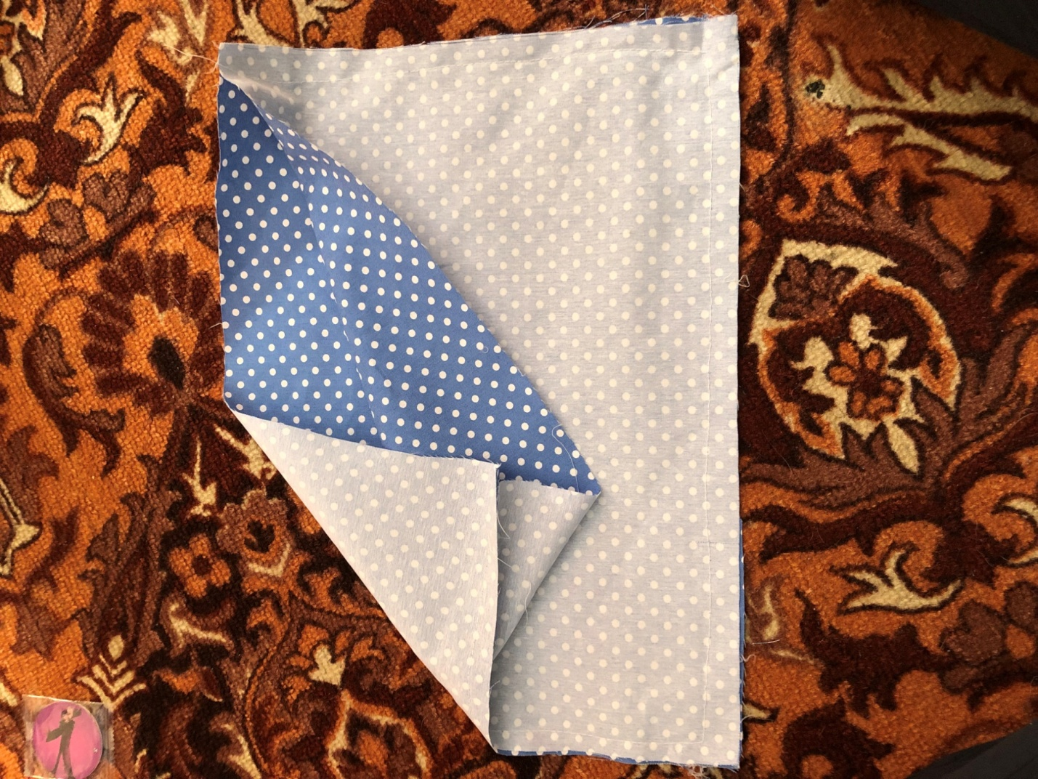

Приложение 8
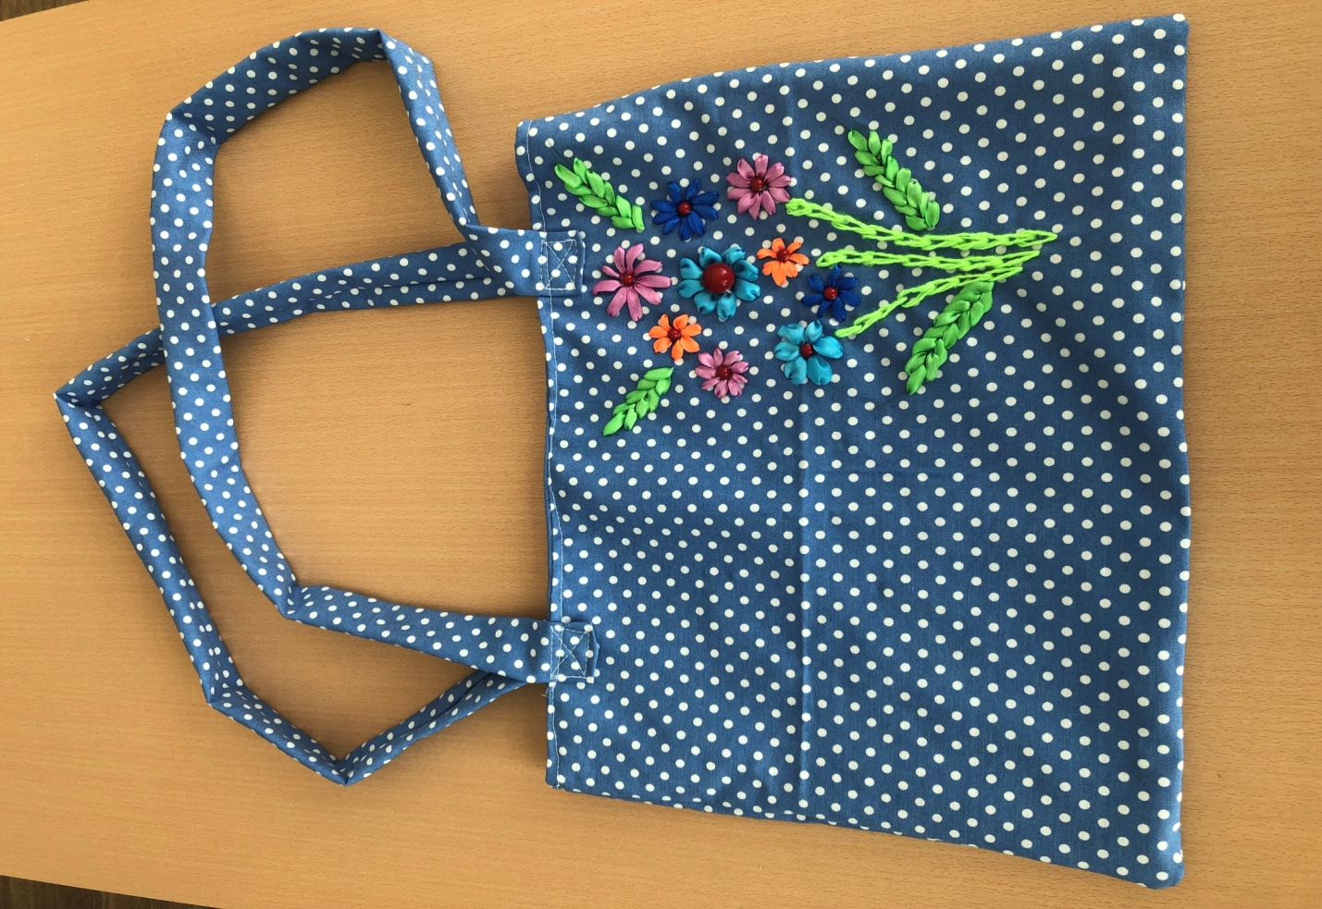

Приложение 9
